Сценарий осеннего утренника для детей подготовительной группы "Осенняя ярмарка"
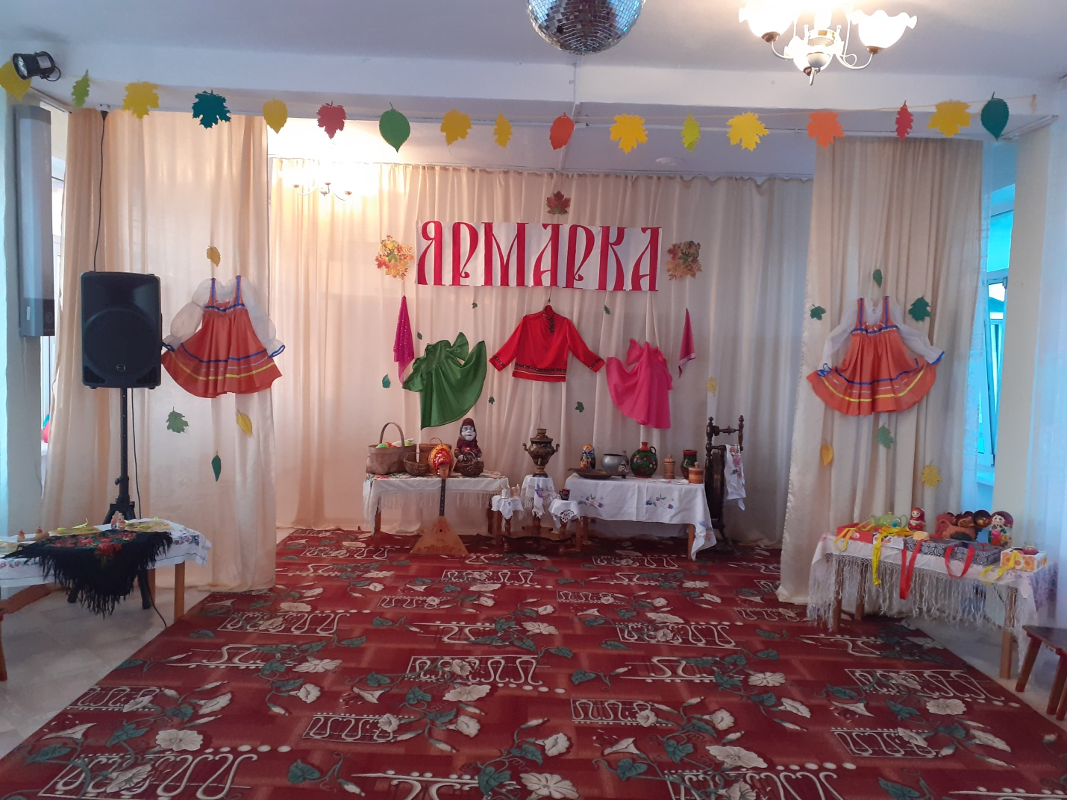
Цель проведения утренника:
Создание благоприятной эмоциональной атмосферы для детей и взрослых, а также воспитание культуры поведения на массовых мероприятиях.
Задачи утренника:
1. Учить детей выразительно исполнять музыкальных репертуар.
2. Познакомить детей с традициями проведения русского праздника «Ярмарка».
3. Формировать коммуникативные навыки у детей, способности выразительно проигрывать шуточные сценки в паре.
Что необходимо подготовить к утреннику:
- русские народные костюмы для детей и взрослых
- декорации зала в народном стиле
- угощение от осени
- музыкальные инструменты
- загадки для бабушек
- лотки для торговцев с разными товарами
- балалайки для танца
Действующие лица:
Бабушка Даниловна и Гавриловна
Осень (можно девочка из группы)
Ведущая (воспитатель)
Фома и Ерема (дети)

Ход утренника
В зале декорации русской Ярмарки. Дети заходят в зал под народную музыку.
Выполняют танцевальные движения.
Ребенок:
Почему-то взрослые считают осень грустной
И поют печальные песни о дожде.
Но характер осени очень-очень вкусный,
Если мне не верите,
Тогда туда пойдемте, где
В огороде свекла, морковка и лучок,
И на грядке дремлет пузатый кабачок.
А в саду на яблочках капельки дождя.
Вот какая Осень – хозяюшка моя!
Песня «Осень постучалась к нам»
Ведущая: Сколько всего вкусного нам приносит осень. Я слышала, что сейчас в городе проводится ярмарка. Ребята, а вы хотите побывать на ярмарке? А что такое ярмарка, знаете? (ответы детей).
Ведущая: Это самый веселый, шумный праздник. На ярмарке не только покупают и продают товар, но и поют, шутят, играют, смеются.
Я слышу, что к нам уже торопятся гости. Давайте встречать их.
Под музыку появляются Фома и Ерема (дети)
Фома: Солнце яркое встает, спешит на ярмарку народ.
Ерема: Народ собирается, ярмарка открывается.
Фома: Ой, как весело у вас, не хватает только нас.
Ерема: Мы пришли к вам оба – вот Фома
Фома: А вот – Ерема.
Ерема: Что вы, дети, тут сидите? Аль веселиться не хотите?
Фома: Открывай скорей базар, везут сказочный товар,
Разливайте квас и мед, веселись честной народ.
Ерема: Глянешь налево – лавки с товаром,
Фома: Глянешь направо – веселье даром,
Все дети :Ярмарка, ярмарка веселая и яркая.
Песня «Ярмарка» Все дети поют. После песни дети садятся на места
Ведущая: Богатая у нас ярмарка. Сколько товара разного. Тут и выпечка, и урожай, и заморские штучки.
Под песню «Коробейники» мальчики-торговцы берут лотки с товарами, встают полукругом.
1-й торговец: Вот орешки, так орешки, вкусные, да на меду.
Давай в шапку накладу.
Скорей, выбирай, покупай, забирай.
2-й торговец: Кому пирожки, с пылу, с жару, гривенник за пару.
Ведущая: Отдал бы за так. Держи вот пятак. Берет пирог, кладет в корзину.
3-й торговец: Булавки, иголки, стальные приколки.
За один пучок плати пятачок.
4-й торговец: Бублики, бублики! У кого есть рублики – покупайте бублики!
5-й торговец: Вот подносы, расхваливать не нужно.
Подходи, налетайте дружно.
6-й торговец: А вот яблочки румяные да сочные.
Торговцы еще раз проходят, показывают товар. Уходят, относят лотки.
Ведущая: Всякий молодец на свой образец. У каждого молодца своя ухватка. Эй, молодцы, выходите, удаль молодецкую покажите.
В играх рот не разевай, ловкость, смелость проявляй.
ИГРЫ:
- «Перетягивание каната»
- «Бой петухов»
Пока мальчики играют, девочки готовятся на танец «Матрешки»
Ведущая:
А теперь ребята, отгадайте загадку (про матрешек можно выбрать любую на выбор)
Встречаем наших матрешек.
Танец Матрешки»
Ведущая:
А какая же ярмарка без частушек веселых и задорных!
«Частушки на осеннюю тему»
После частушек дети садятся на места
Звучит веселая музыка, входят Гавриловна и Даниловна
Даниловна: А мы песни услыхали и к вам в гости прибежали.
Гавриловна: Там где песни поют, там и весело живут. Правда, Даниловна?
Даниловна: Правда, Гавриловна.
Вместе: Здравствуйте, ребята! Мы – потешницы – старушки, неразлучные подружки!
Даниловна: Я – бабушка Даниловна!
Гавриловна: Я – бабушка Гавриловна.
Даниловна: Мы ходили на базар, вот, несем домой товар.
Гавриловна: А на базаре чего только нет, мы кое-что купили да в корзинку положили. А что в нашей корзиночке, вы узнаете, если загадки отгадаете. (достают отгадки из корзинки)
Загадки
1. Круглое, румяное и растет на ветке,
Любят его взрослые и маленькие детки. (яблоко)
2. Сама не ест, а всех кормит. (ложка)
3. Летом в огороде – свежие, зеленые,
А зимою в бочке – крепкие, соленые. (огурцы)
4. Он никогда и никого не обижал на свете,
Чего же плачут от него и взрослые и дети. (лук)
5. Деревяшка небольшая, три струны всего на ней,
А как только зазвенит, сразу всех повеселит. (балалайка)
Ведущая: А на нашей ярмарке - всяк желанный гость, кто с песнями, кто с плясками.
Гавриловна: И нам не устоять, Даниловна!
Даниловна: Ой, не устоять, Гавриловна!
Танец «Балалайка» мальчики
Гавриловна: Ой, Даниловна, вот уж народ с ярмарки идет да покупочки несет.
Даниловна: И нам пора, Гавриловна, домой идти.
Вместе: До свидания! Кланяются вместе. Уходят.
Ведущая: У кого там хмурый вид, снова музыка звучит,
Собирайтесь-ка, друзья,
Ждет вас русская игра.
Игра «Плетень»
Ведущая:
А мы, ребята, продолжаем шутки шутить, прибаутки говорить.
Выходят дети под музыку, встают друг за другом.
1-й:Эй, Федот, я тебе яблок принес. Угощайся. Протягивает яблоки.
2-й: А где ты их взял?
1-й: В саду у Ивана.
2-й: А он об этом знает?
1-й: Конечно, знает! Ведь он через все село за мной гонялся, убегают.
1-й: Федул, ты чего губы надул?
2-й: Кафтан прожег.
1-й: Починить можно?
2-й: Да иглы нет!
1-й: А велика ли дыра?
2-й: Остались ворот да рукава. (Убегают)
Ерема: Фома, ты не видел моего теленочка?
Фома: Рыжего?
Ерема: Да, рыжего
Фома: С белым пятном на лбу?
Ерема: Да, с пятном.
Фома: Нет, сосед, я такого не видел. Убегают.
Ведущая: А вот давайте послушаем, что еще продается на нашей веселой ярмарке.
Ребенок:
На базаре спозаранок накупил баран баранок:
Для барашков, для овечек , десять маковых колечек,
Девять сушек, восемь плюшек,
Семь лепешек, шесть ватрушек,
Пять коржей, четыре пышки,
Три пирожных, две коврижки,
И один калач купил – про себя не позабыл!
А для женушки – подсолнушки.
Выходит мальчик с лукошком, там курочка, уточка, барашек, коровка.
Дети: Где был, Иванушка?
Мальчик: На ярмарке! Показывает корзинку с покупками.
Дети: На ярмарке? (подбегают к нему и заглядывают в корзинку)
Песня «Где был, Иванушка?»
Ведущая: Осень щедрая такая, всех одарит за труды.
Давайте позовем Осень и скажем «Осень, Осень в гости просим!»
Под музыку появляется Осень с корзиной, а там лежат петушки на палочке, сверху листья.
Осень:
Слышу речи обо мне, готова к встрече я вполне.
Я – Осень! Я – земли краса!
Творю повсюду чудеса.
Вы рады встретиться со мной? Вам нравится наряд лесной,
Осенние сады и парки?
Ребенок:
Ходит Осень в нашем парке,
Дарит Осень всем подарки:
Бусы красные – рябине, фартук розовый - осине,
Зонтик желтый тополям, фрукты осень дарит нам.
Ведущая: Дорогая Осень, я знаю, что ты приготовила детям не только фрукты, овощи, но много других подарков. Ребята, давайте Осени покажем свой оркестр.
Песня «Оркестр для Осени» (с муз. инструментами)
Ведущая: Вот и солнышко садится, пора нашей ярмарке закрыться.
Осень:
Была у нас ярмарка на весь мир,
Вот вам русский сувенир.
(Осень показывает свое угощение, передает ведущей)
Ведущая:
Наша веселая ярмарка закрывается, спасибо, что вы веселились вместе с нами. До свидания!

